**МАДОУ «Детский сад №104»**

***Отчет по инновационной деятельности***

***«Развитие творческих способностей детей в театрализованной деятельности»***

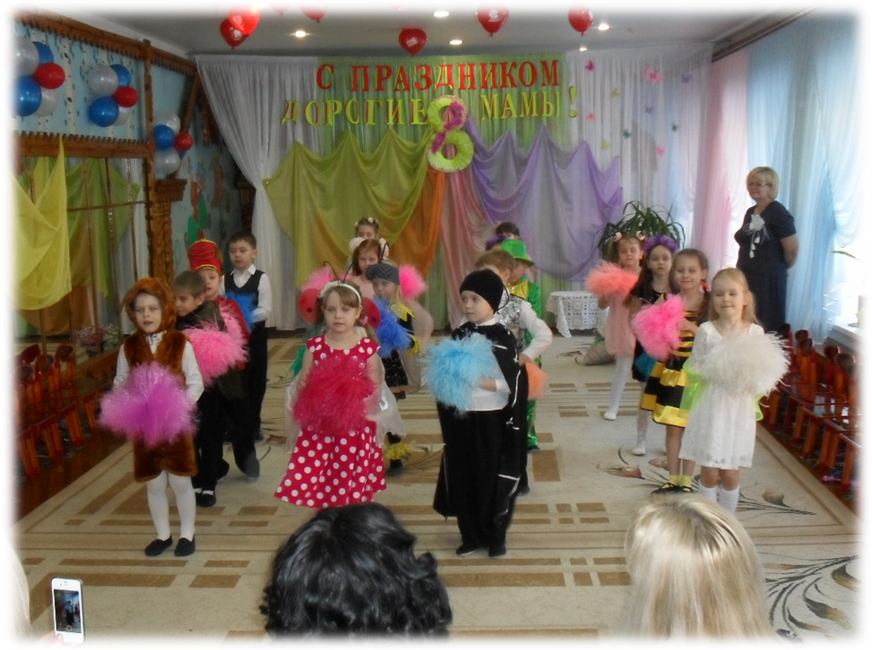

***Составила:***

***Музыкальный руководитель***

***Иняева И.А.***

**САРАНСК, 2015**

Совершенствование системы обучения и воспитания в условиях дошкольного учреждения, стимулируемое заказом общества, постепенно усложняет требования к психическому развитию детей. В частности среди задач воспитания актуальной задачей является театрализованная деятельность.   
Актуальность этой задачи состоит в том, что в театрализованных играх, ребенок входит в образ, перевоплощается в него, живет его жизнью. Поэтому, наряду со словесным творчеством, драматизация либо театральная постановка, представляет самый нередкий и распространенный вид детского творчества. Предпосылкой близости драматической формы для ребёнка является связь всякой драматизации с игрой. Драматизация ближе, чем всякий другой вид творчества, конкретно связана с игрой.  
Театрализованная деятельность в детском саду способствует развитию воображения, всех видов памяти и видов детского творчества **(художественно-речевого, музыкально-игрового, танцевального, сценического).**Велика роль театрализованной деятельности и в речевом развитии ребенка. Исследование, проведенное Г.А.Волковой по логопедической ритмике, убедительно показало, что театрализованные игры детей способствуют активизации разных сторон их речи – словаря, грамматического строя, диалога, монолога, совершенствования звуковой стороны речи и др. При этом было отмечено, что интенсивному речевому развитию служит именно самостоятельная театрально-игровая деятельность, которая включает в себя не только само действие детей с кукольными персонажами или собственные действия по ролям, но также и xyдoжecтвeннo-peчeвyю деятельность (выбор темы, передача знакомого содержания, сочинение, исполнение песен от лица персонажей, их инсценирование, приплясывания, напевание и т.д.).  
Актуальность в том, что театрализованные игры являются благоприятной средой для творческого развития способностей ребёнка, так как в ней особенно проявляются разные стороны его развития.  
 По мнению известного психолога А.Н.Леонтьева   
«Развитая игра-драматизация – это уже своеобразная «предэстетическая» деятельность. Игра-драматизация является, таким образом, одной из возможных форм перехода к продуктивной, а именно к эстетической деятельности с характерным для нее мотивом воздействия на других людей»   
Кроме того, благодаря декорациям, костюмам перед детьми открываются большие возможности для создания образа с помощью цвета, формы, конструкции.  
 В театрализованной деятельности имеются большие возможности для расширения инициативы и самостоятельности детей при выборе характера для своего героя, и даже создания целого спектакля.  
 Дети дошкольного возраста обладают большими потенциальными  
возможностями для восприятия, понимания и эмоциональной отзывчивости на произведения искусства (Н.А.Ветлугина, Л.С.Выготский ,А.В.Запорожец, Т.С.Комарова и др.), которые заставляют волноваться, сопереживать персонажам и событиям.  
 Одним из них является развитие художественно-творческих способностей у детей дошкольного возраста. Художественно-творческие способности являются одним из компонентов общей структуры личности. Развитие их способствует развитию личности ребенка в целом. Как утверждают выдающиеся психологи Л.С.Выготский, Л.А.Венгер, Б.М.Теплов, Д.Б. Эльконин и др., основой художественно-творческих способностей являются общие способности. Если ребенок умеет анализировать, сравнивать, наблюдать, рассуждать, обобщать, то у него, как правило, обнаруживается высокий уровень интеллекта. Такой ребенок может быть одаренным и в других сферах: художественной, музыкальной, сфере социальных отношений (лидерство), психомоторной (спорт), творческой, где его будет отличать высокая способность к созданию новых идей.

Положительная динамика результатов диагностики музыкальных и артистических способностей детей позволяет сделать вывод о благоприятном влиянии театрализованной деятельности на развитие творческих способностей дошкольников.

**Результатом работы явились следующие достижения**:

- у детей появился устойчивый интерес к театрализованной деятельности;

- повысилась творческая активность, самостоятельность в выполнении заданий;

- проявилась эмоциональность, способность «вживаться» в создаваемый образ, используя мимику, жесты, движения;

- умение чувствовать партнёра, играть в коллективе сверстников.

-повышается уровень речевого, художественно-эстетического, эмоционального развития детей.

Театрально – игровая деятельность, наряду с другими видами детской деятельности, позволит ребенку приобретать и демонстрировать начала ключевых компетентностей:

**Коммуникативную** – возможность понимать речь других, грамматически правильно строить свою речь;

**Социальную** – в выборе места партнера для совместной деятельности, умение устанавливать и поддерживать отношения с разными людьми, анализировать действия и поступки, включаться в разговор, выбирать стиль общения;

**Информационную** – в обращении к различным источникам информации при обсуждении темы, способов действия;

**Деятельностную** – это способность осуществлять результативные действия индивидуально или в сотрудничестве; в выборе планирования дел;

**Здоровьесберегающую** – в самостоятельном регулировании активности, свободном выборе позы, длительности и темпа выполнения.

Над данным проектом работа ведется на протяжении 5 лет. При диагностике можно увидеть некоторые результаты. Работа по данному проекту ведется и в настоящее время, и находиться на аналитическом уровне.

**Выполнен большой объем работ:**

* Создана программа, составлены перспективные планы по всем возрастными группам. Диагностика подтверждает ее целесообразность.
* Создана театрально – игровая среда (фрагменты и предметы – носители природных качеств, различные виды театра: настольный, пальчиковый, театр на фланелеграфе, реквизит для разыгрывания сценок и спектаклей: ширмы, костюмы, маски), в каждой групповой комнате свои театральные уголки с масками, настольными театрами.
* Дети стали больше проявлять участвовать в игре, активность и инициативность
* У детей развиваются нравственно-коммуникативные и волевые качества личности (общительность, вежливость, чуткость, доброта, умение довести дело или роль до конца)
* Дети стали эмоциональнее и выразительнее исполнять песни, танцы, стихи
* У детей появилось умение выразить своё понимание сюжета игры и характера персонажа (в движении, речи).
* У детей появилось желание придумывать и рассказывать сказки, истории, сочинять танцы и т.д.

У детей появились позитивные изменения, которые можно сравнивать по результатам промежуточной диагностики по развитию творческих способностей в театрализованной деятельности.

* высокий уровень- 33,5%
* средний уровень - 40,5%
* низкий уровень - 26% на данный период
* высокий уровень - 61%
* средний уровень - 30%
* низкий уровень - 9%

Главная ценность такой работы в том, что на основе привлекательной для детей театральной деятельности, между родителями и детьми возникло взаимопонимание. И мы надеемся, что оно сохранится на «долгие годы и во многом облегчит трудности школьной жизни.

Только при правильном постоянном педагогическом воздействии дошкольники будут владеть правильной, чистой, красивой речью, позитивно взаимодействовать в коллективе, а для этого необходимо продолжать начатую работу. Имея основу, есть от чего оттолкнуться в своих творческих планах, надо совершенствоваться. Для этого у нас есть хорошая ресурсная база, воспитатели, родители, которые заинтересованы в гармоничном развитии ребенка.

 Гармоничное сочетание театрального искусства, музыки и художественного слова вместе с развитием детского творчества даёт положительные результаты.

**В театрализованной деятельности с развитием творческих способностей формируются:**

**-        все стороны личности ребёнка,**

**-        обогащаются интересы и личный опыт детей,**

**-        через стимулирование эмоций формируется осознание нравственных норм.**

Механизм воображения в театрализованной деятельности активно влияет на развитие эмоциональной сферы ребёнка, на его чувства, восприятие создаваемых образов.

Занимаясь с детьми театральной деятельностью, мы ставим пред собой цель: сделать жизнь наших воспитанников интересной и содержательной, наполненной яркими впечатлениями, интересными делами, радостью творчества; чтобы навыки, полученные в театрализованных играх, спектаклях, песнях, танцах, дети смогли применить в повседневной жизни. Только тогда бутончики маленьких сердец начнут раскрываться, из жизненных ситуаций начнут постепенно уходить чёрные краски и дети будут спешить навстречу с нами!

.